q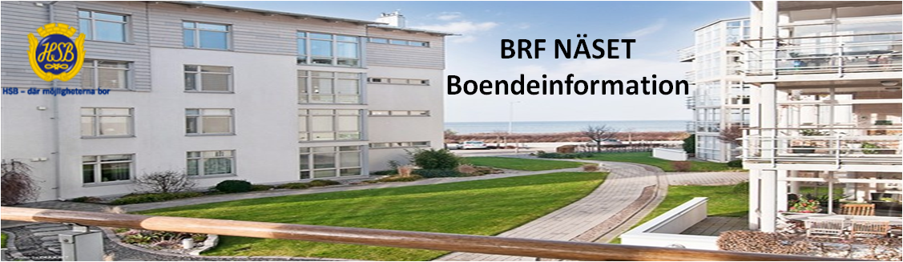

***Email:*** [***styrelsen.hsb.naset@telia.com***](mailto:styrelsen.hsb.naset@telia.com) ***Hemsida:*** [***www.hsb.se/malmo/naset/***](http://www.hsb.se/malmo/naset/)

***Medlemsinformation 2019-10-01***

***Aktuella aktiviteter som kommer att genomföras under hösten/vintern***

* ***Förbättringar i trädgården (ny rabatt och klippning av buskar och träd)***
* ***Sotning av öppna spisar (SIMAB kontaktar varje lägenhetsinnehavare som har öppen spis, för sotning)***
* ***OVK rensning av av/tilluftsventiler i samtliga lägenheter (Information senare, vi behöver tillgång till lägenhet och förråd)***
* ***Byte av alla entrepartier (dörrar och fönster i entré, trapphus) Kan orsaka störningar med ljud m.m***
* ***Radonmätningar kommer att genomföras i vissa lägenheter (December)***

***Mer detaljerad information ang OVK, byte av dörrar samt radonmätning, kommer att läggas ut i brevlåda när det är aktuellt.***

***Styrelsen***